Měření hustoty kapaliny z periody kmitů zkumavky
Online: http://www.sclpx.eu/lab1R.php?exp=14
Po několika neúspěšných pokusech se zkumavkou, na jejíž dno jsme umístili do vaty nejprve kovovou kuličku a poté rybářská olůvka, jsme nedokázali stabilizovat pohyb zkumavky. Zatížení bylo rozloženo nerovnoměrně a zkumavka se při kmitavém pohybu kymácela ze strany na stranu, což se negativně projevilo v zaznamenaném oscilogramu. Délka zkumavky pak při zatížení olůvky způsobila příliš velký ponor, který neumožnil udělit oscilátoru výchylku větší než 1 cm. Při výchylce menší než tato hodnota jsou kmity tak rychle utlumené, že je téměř nelze zaznamenat.
Hledali jsme tedy jiné řešení, jak zkumavku stabilizovat. Toto řešení je zobrazeno na obrázku 1.7.2. Zátěž jsme zrealizovali ze tří skleněných kuliček, jejichž průměr téměř přesně odpovídal vnitřnímu průměru zkumavky. Takto upravená zkumavka zachovává při správném rozkmitání svislý směr a její ponor umožňuje bez problémů zrealizovat měření. Kuličky lze za pár korun koupit v obchodě s hračkami. Před vlastním měřením je ale třeba provést nácvik rozkmitání zkumavky, aby kmitala co nejdelší dobu ve svislé poloze.
Námi stanovená hypotéza i přesto byla, že se nám nepodaří změřit hustotu kapaliny tímto způsobem s relativní chybou menší než 10 %, a že se tedy i v tomto případě jedná o pouhý myšlenkový experiment, který je nevhodný k experimentálnímu určení hustoty kapaliny.

Úvod
Oscilátor je tvořen zkumavkou, která je ve své dolní části zatížena, aby v kapalině udržovala při kmitech pokud možno svislý směr. Situace je znázorněna na obrázku 1.7.1. Pro jednoduchost jsme umístili těžiště soustavy zkumavka-kulička do středu kuličky uvnitř zkumavky. V situaci a) je zkumavka v rovnovážné poloze a tíhová síla $F_{G}$ je v rovnováze se vztlakovou silou $F_{VZ}$. Porušíme-li rovnováhu zatlačením zkumavky do kapaliny o délku $y$, začne působit proti pohybu zkumavky hydrostatická tlaková síla $F_{h}$. Ta je na obrázku 1b) znázorněna jako výsledná působící síla při puštění zkumavky. Velikost této síly je dána obecně známým vztahem (1.7.1):
$$F_{h}=Sρgy, (1.7.1)$$
kde $S$ je průřez zkumavky, $ρ$ je hustota kapaliny, $g$ je tíhové zrychlení a $y$ je velikost výchylky zkumavky z rovnovážné polohy.
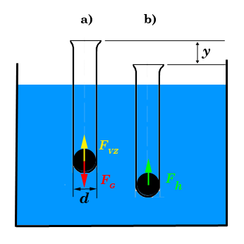
Obr. 1.7.1 Rozbor experimentu – Měření hustoty kapaliny z periody kmitů zkumavky
Rovnici $my ''=F$ tak můžeme konkretizovat na tvar:
$$my ''=- Sρgy (1.7.2)$$
Znaménko mínus reflektuje skutečnost, že síla $F_{h}$ působí proti výchylce $y$. Vydělíme-li rovnici hmotností a upravíme-li ji na lineární homogenní diferenciální rovnici, získáme rovnici netlumených kmitů (1.6.3):
$$y '' +\frac{Sρg}{m} y=0 (1.7.3)$$
Vlastní frekvenci a periodu netlumených kmitů pak určíme ze vztahu (1.7.4)
$$ω_{0}^{2}=\frac{Sρg}{m} (1.7.4)$$
jako
$$f_{0}=\frac{1}{2π}\sqrt{\frac{ρgS}{m}} T_{0}=2π\sqrt{\frac{m}{ρgS}}, (1.7.5)$$
kde $m$ je hmotnost zkumavky včetně kuličky uvnitř zkumavky a pro ostatní veličiny platí, co bylo uvedeno výše ve vztahu (1.7.1).
Ze vzorců (1.7.5) pak můžeme vyjádřit vztah pro hustotu kapaliny (1.7.6), který budeme používat v experimentální části:
$$ρ=\frac{4π^{2}m}{T_{0}^{2}gS} (1.7.6)$$
Pro úplnost uveďme také tvar diferenciální rovnice (1.7.7), pokud budeme uvažovat tlumení:
$$y ''+2b y '+\frac{Sρg}{m} y=0 (1.7.7)$$

Pomůcky: monogate, zkumavka o vnějším průměru 18 mm, vata, skleněné kuličky o průměru 15 mm, izolepa, bílý papír, černý fix, digitální váhy, stativový materiál

Postup práce
Horní konec zkumavky opatříme tenkým černým papírovým proužkem, který pomocí izolepy připevníme ke zkumavce. Proužek by měl být dlouhý pouze do poloviny obvodu zkumavky, protože pokud ho uděláme po celém obvodu, vznikají na oscilogramu při kmitech vlivem nestability zkumavky stínové záznamy přerušení laserového paprsku.
Před vlastním měřením periody kmitů nejprve určíme hmotnost $m$ zkumavky se zátěží, k čemuž použijeme digitální váhy s přesností na desetinu gramu. Průměr zkumavky $d$ určíme posuvným měřidlem a pomocí něj vypočítáme průřez zkumavky $S=πr^{2}$, kde $r=\frac{d}{2}$ .
Je-li zkumavka, ponořená do kapaliny v odměrném válci, v rovnovážné poloze, zaměříme laserový paprsek na černý proužek. My jsme použili po několika různých variantách odměrných válců, kádinek a baněk odměrný válec o objemu 500 ml. Tento válec je dostatečně vysoký, aby zkumavka mohla volně kmitat (běžná kádinka toto díky malé hloubce neumožňuje) a jeho vnitřní průměr je dostatečně velký na to, aby při kmitech nedocházelo ke kontaktu zkumavky a válce (což se děje u menších odměrných válců).
Uspořádání experimentu je na obrázku 1.7.2. Z periody kmitů, zaznamenané pomocí FAE, vypočítáme podle vztahu (1.7.6) hustotu kapaliny. Měření provedeme pro vodu a líh.
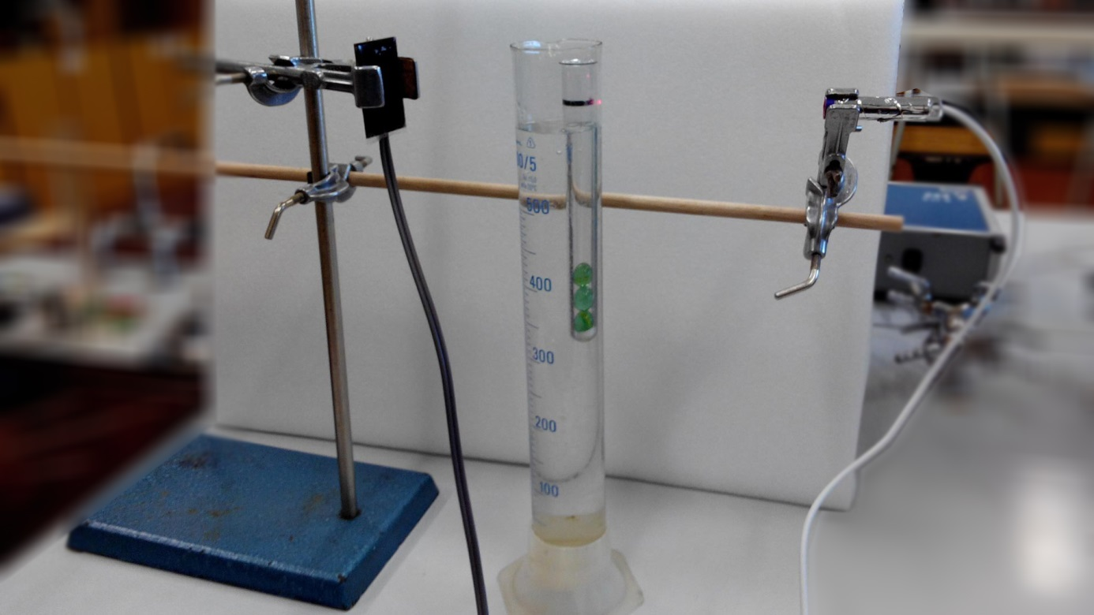
Obr. 1.7.2 Uspořádání experimentu – Měření hustoty kapaliny z periody kmitů zkumavky

Kmity zkumavky jsou velice rychle utlumené, zkumavku je třeba vychýlit o cca 2 cm, aby došlo alespoň ke čtyřem kmitům přes laserový paprsek. Oscilogram kmitů je na obrázku 1.7.3, detail s výběrem periody na obrázku 1.7.4.
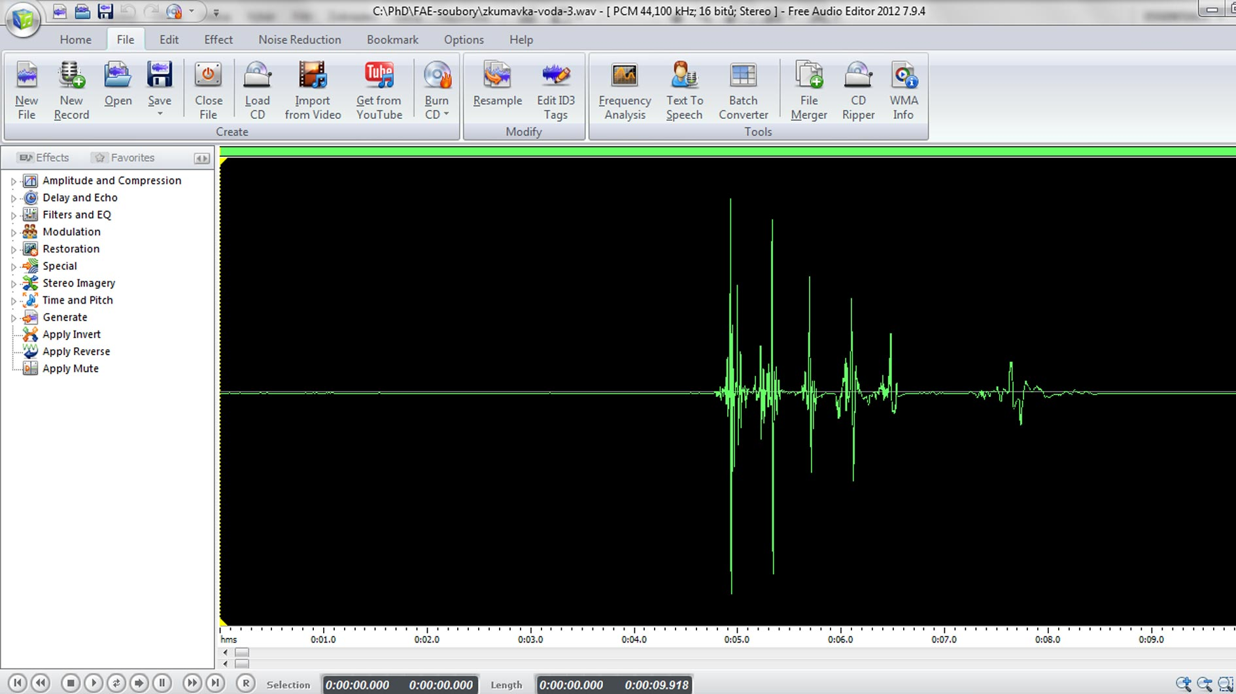
Obr. 1.7.3 Oscilogram experimentu – Měření hustoty kapaliny z periody kmitů zkumavky – celkový náhled
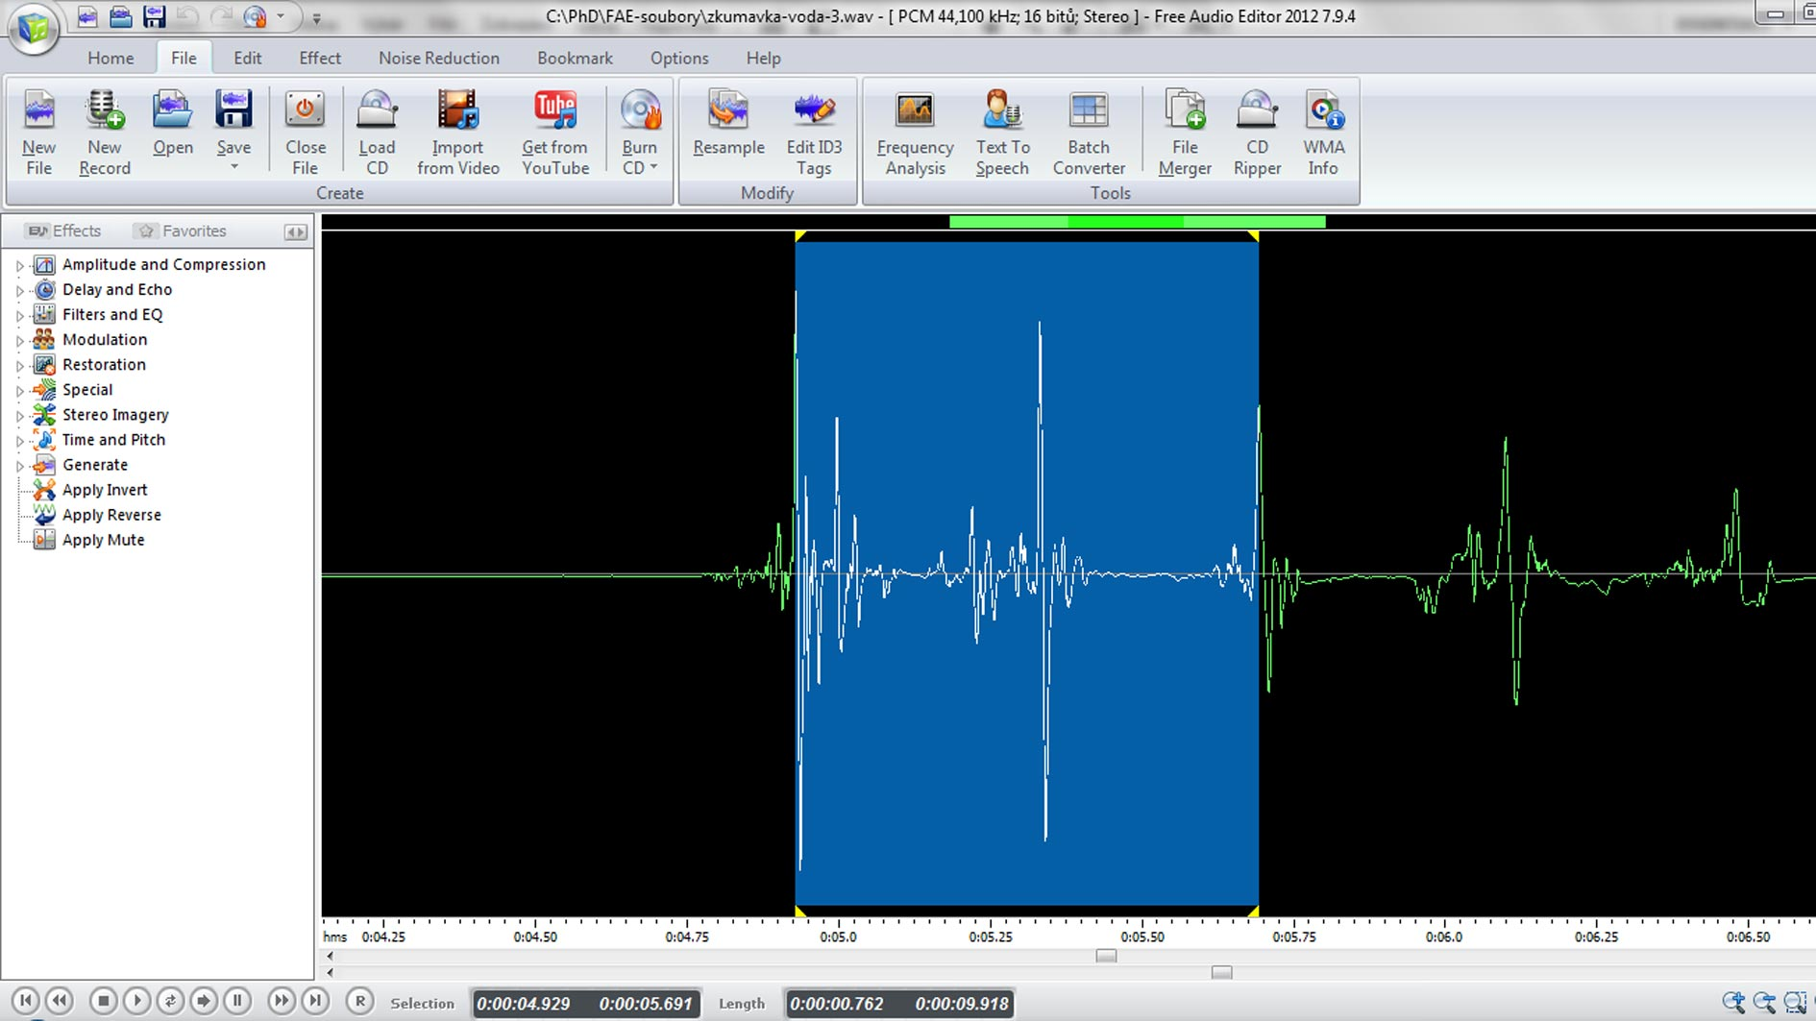
Obr. 1.7.4 Oscilogram experimentu – Měření hustoty kapaliny z periody kmitů zkumavky – výběr periody

Naměřené hodnoty pro vodu jsou uvedeny v tabulce 1.7. Zkumavka měla vždy průměr $d=18∙10^{-3}$m, její průřez je tedy přesně $S=2,5434 ∙10^{-4}$ m². Hmotnost zkumavky se bude lišit podle hmotnosti použitých kuliček a tlumicí vaty na dně zkumavky. Hodnotu tíhového zrychlení zvolte $g=9,81$ $m{∙s}^{-2}$.
Tabulka 1.7 Určení hustoty vody z periody kmitů zkumavky.
m (kg) | $T_{0}$ (s) | $ρ$ ($kg{∙m}^{-3}$) | $∆ρ$ ($kg{∙m}^{-3}$)
0,0344 | 0,737 | 1001 | 21
0,0344 | 0,721 | 1046 | 60
0,0344 | 0,723 | 1040 | 54
0,0351 | 0,735 | 1027 | 5
0,0356 | 0,744 | 1017 | 41
0,0356 | 0,739 | 1030 | 27
0,0355 | 0,740 | 1025 | 27
0,0355 | 0,741 | 1022 | 30
0,0343 | 0,737 | 998 | 24
0,0350 | 0,739 | 1013 | 10
Absolutní nejistotu v určení hustoty můžeme vypočítat pomocí MS Excel pro každý řádek tabulky 1.7 z následujícího vztahu (1.7.8),
$∆ρ=ρ\left(\frac{∆m}{m}+\frac{∆S}{S}+\frac{2∆T_{0}}{T_{0}}\right)$ (1.7.8)
který lze za předpokladu přesného určení průřezu zjednodušit na vztah (1.7.9).
$∆ρ=ρ\left(\frac{∆m}{m}+\frac{2∆T_{0}}{T_{0}}\right)$ (1.7.9)
Na závěr vytvoříme graf závislosti hustoty kapaliny na periodě kmitů zkumavky, který doplníme o regresní analýzu (Přidat spojnici trendu). Graf vytvořený na základě tabulky 1.7 je na obrázku 1.7.5.

Obr. 1.7.5 Graf závislosti hustoty vody na periodě kmitů zkumavky podle tabulky 1.7 – Měření hustoty kapaliny z periody kmitů zkumavky

Závěr
Průměrná hodnota hmotnosti byla určena pomocí statistické analýzy v programu MS Excel z naměřených hodnot jako $m=\left(0,0350±0,0002\right)$ kg a průměrná hodnota periody
$T_{0}=\left(0,736±0,002\right)$ s.
Průměrná hodnota hustoty vody určená ze všech měření má velikost
$ρ=\left(1020±30\right)$ $kg{∙m}^{-3}$. Relativní nejistota měření je $δρ=0,0294≐3$ %, což je v dobrém souladu s měřením realizovaným ve školní laboratoři. I nalezená hodnota průměrné hustoty vody poměrně dobře koresponduje s tabulkovou hodnotou $ρ=1000$ $kg{∙m}^{-3}$
při 20 °C.
Hypotéza, že relativní nejistota měření bude větší než 10 %, se nepotvrdila, a k našemu překvapení lze konstatovat, že můžeme tímto způsobem v podmínkách školního laboratorního cvičení měřit hustotu kapaliny s dostatečnou přesností. Přesto i toto měření je závislé na velké pečlivosti při jeho realizaci, zejména při puštění zkumavky ve svislém směru tak, aby se při pohybu nerozkývala ze strany na stranu. Zde se osvědčil nejprve přípravný dvouhodinový nácvik, kdy žáci prováděli cvičné měření a učili se správně rozkmitat zkumavku, a poté proběhlo teprve při dalším laboratorním cvičení řádné měření.

Otázky na závěr
1. Z nalezeného tvaru vámi zjištěné lineární regresní funkce (analogicky podle grafu 1.7.5) vypočítejte hodnotu periody pro hodnotu hustoty $ρ=1000 kg∙m^{-3}$.
2. Ze vztahu (1.7.6) vyjádřete periodu $T_{0}$ a vypočítejte její velikost pro $ρ=1000 kg ∙ m^{-3}$. Hodnoty hmotnosti m a průřezu zkumavky S použijte podle vašich naměřených hodnot. Nalezenou hodnotu periody porovnejte s hodnotou periody z otázky 1 a pokuste se vysvětlit jejich rozdíl.

